关于第五届“中国软件杯”大学生软件设计大赛

作品提交方式的通知
第五届“中国软件杯”大学生软件设计大赛参赛作品统一采用在线提交，作品提交截止日期2016年6月15日。初赛阶段不需要提交纸质证明材料及文档，作品提交方式如下：
队长登陆报名系统就可以看到“提交作品”链接：
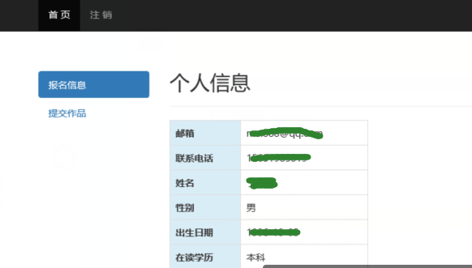
点进去以后按类别和命名要求上传相应的压缩包就可以，压缩包必须按照队伍编号命名，如下图：
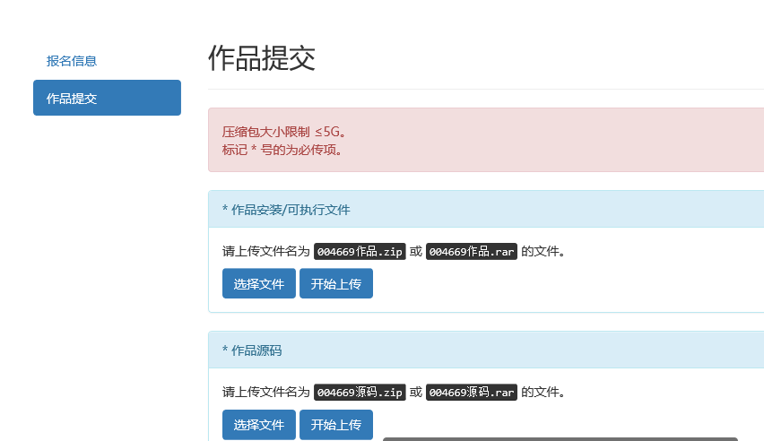
在作品提交截止日期之前参赛队伍可以随时上传新的版本覆盖原上传的作品，作品提交时候必须以，提交内容包括：参赛作品（原代码、可执行文件、相关文档）、演示视频（格式不限，时间尽量控制在7分钟以内）、电子报名表等。

